  **優必克科技股份有限公司**

**UBIQ Technology Co., Ltd.**

330桃園市桃園區大業路一段18號6樓之1

6F.-1, No.18, Sec. 1, Daye Rd., Taoyuan Dist., Taoyuan City 330, Taiwan (R.O.C.)

電話Tel：03-331-2677 e-mail: sales@ubiq.com.tw

傳真Fax：03-335-7412 Website: www.ubiq.com.tw

**碳量子點粉末(綠光)**

**型號：GQD-02GP**

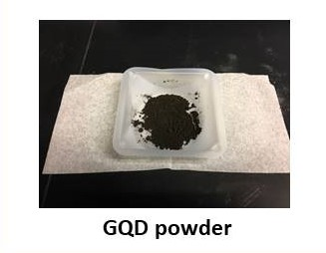**規格：**

1. 化學成分：C(44%)，N(29%)，O(27%)

2. 純度：≧99.5%

3. 粒徑：2~5nm (平均：3.5nm)

4. 顏色：黑色

5. 螢光：λex 400-600 nm at 360 nm；

λex 575 nm at 450 nm

6. 量子產率：水中>32%，乙醇>65%

7. Hg偵測極限：0.1-100 ppm

8. Hg清除能力：>0.8mg/mg QD

